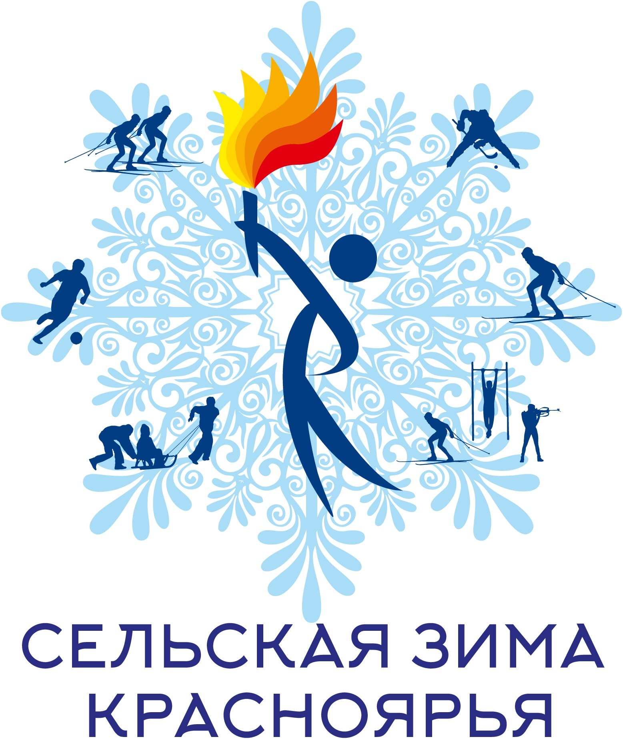 | XIII ЗИМНИЕ СПОРТИВНЫЕ ИГРЫ СРЕДИ МУНИЦИПАЛЬНЫХ ОКРУГОВ КРАСНОЯРСКОГО КРАЯ  СОРЕВНОВАНИЯ СПОРТИВНЫХ СЕМЕЙ  Группа: семьи с мальчики 2010-2011 г.р  ИТОГОВАЯ ТАБЛИЦА
24-26 февраля 2023 года п.Подгорный

№п/п | Семья/  Муниципальный район | Комбинированная эстафета |  |  | Дартс |  |  | Лыжные гонки |  |  | ВСЕГО  ОЧКОВ | Место | Очки
 |  | рез-т | место | очки | рез-т | место | очки | рез-т | место | очки
22 | Цих  (Балахтинский) | 56.66 | 3 | 60 | 540 | 1 | 70 | 6 | 1 | 70 | 200 | 1 | 70
19 | Вознесенские  (Курагинский) | 53.11 | 2 | 65 | 400 | 2 | 65 | 13 | 5 | 54 | 184 | 2 | 65
21 | Поваровы  (Краснотуранский) | 52.1 | 1 | 70 | 240 | 6 | 52 | 10 | 3 | 60 | 182 | 3 | 60
18 | Плохих  (Берёзовский) | 1.09.2 | 5 | 54 | 200 | 7 | 50 | 9 | 2 | 65 | 169 | 4 | 56
20 | Филатовы  (Абанский) | 58.46 | 4 | 56 | 260 | 5 | 54 | 12 | 4 | 56 | 166 | 5 | 54
17 | Симоновы  (Бирилюсский) | 1.38.5 | 7 | 50 | 380 | 3 | 60 | 14 | 6 | 52 | 162 | 6 | 52
9 | Харитоновы (Большемуртинский) | 1.26.7 | 6 | 52 | 280 | 4 | 56 | 20 | 7 | 50 | 158 | 7 | 50

Главный судья В.И. Волокитин

